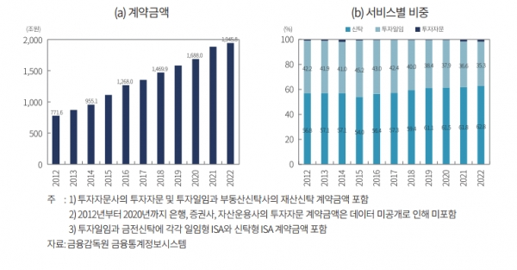

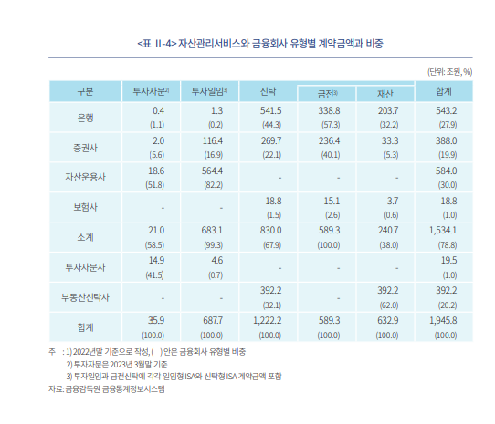\\\

1945.8 조원 - 전체 자산관리 서비스 시장

30.1조원 - 메인 타겟 전체 시장 중 1.84% - 전체 투자자문 계약 금액

13.4조원 - 메인메인 타겟 0.76% - 투자 자문사

투자자문업(최저자기자본 2.5억원 초과)을 등록

* 투자권유자문인력(증권/펀드/파생상품) 요건을 모두 갖춘 투자권유자문인력 1인 (단, 자문대상 자산으로 부동산 포함 시 추가적으로 부동산투자자문교육 필요)
* 또는 투자운용인력(증권운용인력) 1인 (단 자문대상 자산으로 부동산 포함 시 증권운용인력 및 부동산운용인력 요건 구비 필요)이 필요합니다.

최저자기자본 (1~2.5억원으로 설립)(부동산 투자자문 불가)하는 투자자문업

* 3종 자문인력(증권/펀드/파생상품) 요건을 모두 갖추고 금융투자업무 경력이 1년 이상 있는 투자권유자문인력 1인
* 또는 투자운용인력(증권운용인력) 요건을 갖추고 금융투자업무 경력이 1년 이상 있는 1인이 필요합니다.

자산운용사

* 자기자본 70억 이상
* 법 제22조에 따른 상근 자산운용전문인력 5인 이상 보유
* 이해상충을 방지하기 위한 체계와 대통령령으로 정하는 전산설비 및 그 밖의 물적설비를 갖출 것
* 그 밖에 인가 및 등록 지침 제20조에 따른 인가요건 충족 필요

투자 자문사 - 일임업

전체 이익 - 1533억원

투자 자문 수수료

1.5%

921억원

고유재산 운용 손익

자기 자본

증권사, 은행

API 판매

Y1 - API 판매 계약 및 고유자산 운용

Y2 - API 판매 중단 및 투자 자문사 등록

Y3 - 투자 자문, 일임업 진행

Y4 - 자산 운용사 등록

박승훈 -

오서현 -

강태우 -

김용운 -

안재민 -

금융감독원에서 발간한 ‘2023 사업연도 투자자문･일임업 영업실적’에 따르면, 국내 투자자문,일임업은 상당한 크기의 시장규모와 높은 수익성을 보이고 있습니다.

1. 기업 수 및 종사자 수 증가

* 기업 수:
  + ’24.3월말 투자자문·일임사는 총 724사로 ’23.3월말(680사) 대비 44사 증가
    - 겸영투자자문·일임사는318사\*로’23.3월말(302사) 대비 16사\*\* 증가
    - 전업 투자자문·일임사는 406사로 ’23.3월말(378사) 대비 28사\* 증가

2. 계약고 성장

* 계약고: ’24.3월말 자문·일임사\*의 계약고는 719.1조원으로 ’23.3월말 (710.8조원) 대비 8.3조원 증가(+1.2%)하였습니다.
  + 겸영 투자자문, 일임사 : ’24.3월말겸영투자자문·일임사의총계약고는699.5조원 으로’23.3월말(691.7조원)대비7.8조원(+1.1%)증가
  + 전업 투자자문, 일임사 : ’24.3월말전업투자자문·일임사의자문·일임총계약고는 19.6조원으로’23.3월말(19.1조원)대비0.5조원(+2.5%)증가
    - 자문계약고는13.4조원으로’23.3월말대비1.5조원(△10.4%)감소한반면, 일임계약고는6.2조원으로’23.3월말대비2.0조원(+48.1%)증가

3. 손익현황

* ’23.4월~’24.3월 중 자문·일임사의 수수료수익은 1조 195억원 (겸영 8,662억원, 전업 1,533억원)으로 전년 동기 대비 903억원 증가(+9.7%)하였습니다.
  + 전업 투자자문, 일임업
    - ’23.4월~’24.3월중전업투자자문·일임사의수수료는 총1,533억원으로전년동기(1,253억원)대비280억원(+22.3%)증가
    - ’23.4월~’24.3월중고유재산운용손익은921억원 으로전년동기(△174억원)대비1,095억원증가

6. 향후 전망

* 지속 성장: 국내 핀테크 산업은 연평균 15% 이상의 성장률을 기록하며, 2025년까지 시장 규모가 약 5조 원에 이를 것으로 예상됩니다.
* 해외 진출: 국내 핀테크 기업들은 글로벌 시장으로의 진출을 모색하고 있으며, 이를 통해 새로운 성장 동력을 확보하려는 움직임을 보이고 있습니다.